
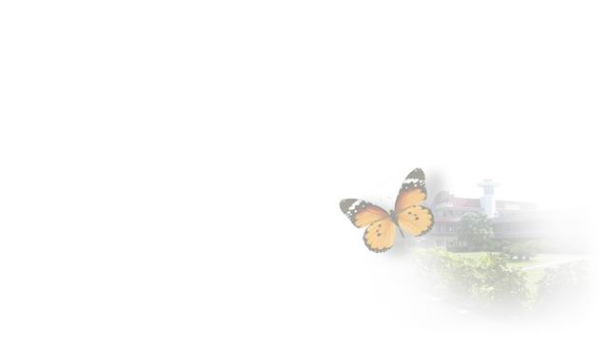
悅讀城堡開館囉!

親愛的讀者們：
我們的圖書室將於3月18日（一）正式開放，為了讓我們有更好的閱讀環境，希望大家一起來遵守以下事項：
一、閱覽須知：
  - 進入圖書室前請脫鞋。
  - 凡本校教職員工、學生均可於開放時間內入館閱覽。
  - 到圖書室勿高聲談論，或從事其他妨礙秩序的事，以維護圖書室的安寧。
  - 為維護室內的整潔和人身安全，請勿攜帶飲料食物進入，不隨意亂丟垃圾紙屑。
  - 取閱圖書需將號碼牌插入，閱讀後歸還原位，以便他人閱讀。
  - 閱覽時，請勿任意搬移桌椅，離開時請將私人書物攜走。
  - 請勿在圖書室內使用行動電話或大聲喧嘩。
  - 圖書室圖書資料及各項設備，不得任意污損破壞及擅自攜出。
  - 未經圖書室義工或電腦圖書系統登錄程序辦理借書，請勿自行將圖書借出。
- 借閱規則：
  - 本校教職員工生均可於開館時間內辦理借還書。
  - 借閱冊數:
1.本校學生借書以一冊為限，借期一週，待還書後始可再借書，寒暑假可一次借閱5本，於開學時歸還。教職員工借書總數，以十冊為限，借期一個月。
2.目前就讀化仁國小之學生家長以五本為限，借期兩週。
3.社區民眾與畢業校友借書以三本為限，借期兩週。
  - 導師在班級欲實施閱讀指導，借期一個月。
  - 借出圖書如遇整理清點及學期結束時，本室得通知收回。
  - 教職員工離職前，應將所借閱圖書歸還，否則不予辦理離職手續。學生畢業、休學或轉學時，應於離校前歸還所借圖書，否則不予辦理離校手續。
  - 班級在使用圖書室時間內，若遇借書櫃檯無人值班，則不開放借書。
  - 圖書室開放時間內皆可歸還，若遇櫃檯無人值班時，可置於還書櫃台歸還圖書。
- 償還規則：
  - 如為單本圖書，應賠償同版次或同價格、同類型之新書；絕版圖書或無法購得者，依市價賠償。
  - 如為全套書中之一冊時，若出版商不單獨出售者，應賠償同版次或同價格、同類型之新書。
  - 借閱圖書不得圈點、評註、折角或其他損毀之情事，否則依遺失賠償之規定賠償。
  - 擅自攜帶圖書離開未辦理借書手續者，除依遺失賠償規定處理外，並停止借書一個月。

  - 借書逾期次數超過三次，發催繳單（紅單），收到紅單三次則停止借書至歸還圖書為止。
  - 不得代替他人借書，如經察覺，停止借書ㄧ個月，不得異議。

- 圖書室開放借還書時間如下：
星期一 | 星期二 | 星期三 | 星期四 | 星期五
10：05~10:25  12:15~13:10 | 10：05~10:25  12:15~13:10 | 10:05~10:25  13:20-15:45 | 10：05~10:25  12:15~13:10 | 10:05~10:25  12:15~13:10

- 週一至週五早上10:05-10:25，中午12:15-13:10為開館時間，遇全校性活動則
閉館。
（二）請社區民眾與家長利用週三下午13:20-15:45的時段借還書。

五、若有相關問題，請與教務處註冊組聯繫。聯絡電話03-8528720轉312

~ 一本新書像一艘船，帶領著我們從狹隘的地方，駛向生活的無限廣闊的海 – 凱勒


化仁國小教務處 敬上108.3.18

